Análisis del medio Vanguardia
El seguimiento de medios realizado al medio digital vanguardia desde el día 30 de septiembre al 6 de octubre, arrojó como resultado que los titulares de expectativa (81%) lideran en la sección de Bucaramanga, dando a entender con esto que se genera curiosidad a una mayor información sobre los eventos que ahí se describen. También, se hizo evidente el uso de los titulares técnicos (9%) en los cuales se utiliza un lenguaje que no todo el público que tiene acceso al medio, utiliza o entiende. En comparación a la semana anterior, en esta se hicieron presentes los titulares confusos y sensacionalistas con el 5% cada uno, en el primero no queda clara la información que se quiere transmitir y en el segundo exagera para crear emociones o reacciones en el lector.
Por otra parte, se siguen adquiriendo voces de un representante de alto rango (oficial 56%) que forma parte de una institución u organización formal, es decir, tienen conocimiento sobre el tema reportado que está vinculado con la institución que representan. Las fuentes experto y afectadas obtuvieron un porcentaje del 12%, lo que equivale a tres noticias cada una. En las fuentes de expertos se visualiza la opinión de una persona especializada en el campo del conocimiento del tema tratado en el artículo. Continuando con el análisis, se encontraron 3 noticias (12%) que carecen de fuentes, lo que quiere decir que no hay una credibilidad y sustento de lo que se está informando. Por último, en esta categoría están las fuentes de ciudadano (8%), o sea, son las que recogen la opinión de personajes involucrados en el hecho o personas de la comunidad que brindan un testimonio de lo ocurrido.
En cuanto al sesgo noticioso, los resultados reunidos muestran que los periodistas mantienen un punto de vista neutro (81%) y se limita únicamente a brindar la información. Sin embargo, hubo noticias que mostraron información poco equilibrada, lo que indica que había inclinaciones personales por parte del periodista y del medio al reflejar de forma positiva (9%) las actuaciones que realizaban ciertas fundaciones en beneficio de la comunidad o el disgusto (10%) por el incumplimiento de obras públicas.
Las fotografías más usadas durante el transcurso de esta semana fueron las de archivo (76%), imágenes que son suministradas o guardadas por el medio y pueden ser utilizadas en otras ocasiones o en otros reportajes. Por el contrario, se aprecia el poco uso de imágenes del día (24%), ilustraciones tomadas específicamente para esta noticia. Finalmente, el tipo de imágenes que encabezaron el uso de esta semana son las genéricas, es decir, ilustraciones que no tienen relación directa con el artículo. Por otra parte, las imágenes ilustrativas disminuyeron en comparación a la semana anterior de un 48% a un 29%, evidenciando el escaso uso de fotografías que demuestran el hecho narrado y las de apoyo con un 14% que se relacionan con el hecho noticioso, las cuales sostienen lo dicho, pero no son tomadas directamente para ella.

Gráficas
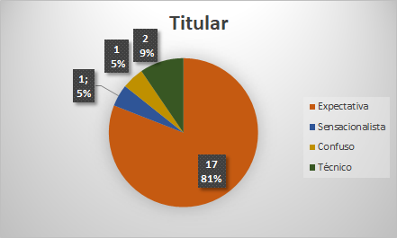
1.

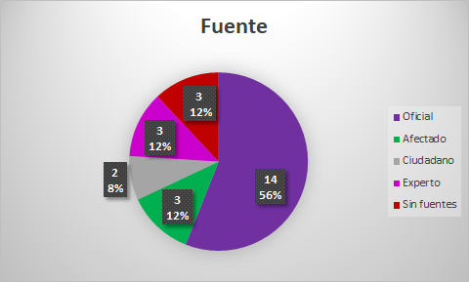
2.

3.
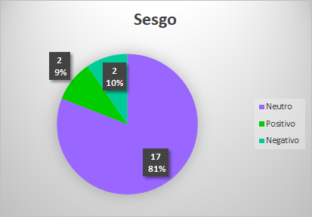

4.
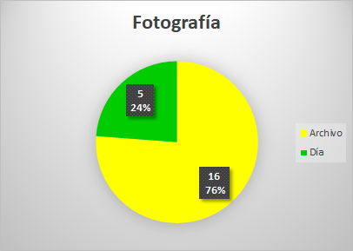

5.
